鍵の名前を入力して“OK”
“いいえ”をクリック
鍵の作成終了
“新しい鍵を生成する”をクリック
“鍵を作成”をクリック
「VSC-P2P」 Quick Reference
認証依頼
暗号化
復号化
鍵の作成
鍵の認証
鍵の登録
鍵の作成
- 鍵は二つ以上作成する必要はありません
- 詳しくはマニュアルの4-1 p.14～をご覧ください
「VSC-P2P」は“自分の情報を保護するための自己暗号化”と“他者とのやりとりするための暗号化”ができます。
クイックリファレンスではこれらの操作に必要な手順を簡単に説明します。詳しい操作についてはマニュアルをご覧ください
2005 ChaosWare Inc. All rights reserved.
「VSC-P2P」初回起動時に必ず行ってください。暗号化・復号化に必要です。
他人と暗号化のやりとりをするときに行ってください。
他人との暗号化のための準備作業です。相手の作業となります。
暗号化する相手を登録する作業です。
ファイルを暗号化します。
暗号化ファイルを復号化します。自己／他者暗号化に共通の作業です。
自己暗号化ファイルを作る：
暗号化
他者あての暗号化ファイルを作る：
認証依頼
鍵の認証
鍵の登録
暗号化
- 作成された鍵は安全性を考え、必ずUSBメモリなどの外部記憶装置に保存してください。詳しくはマニュアルの9-1 p.57をご覧ください
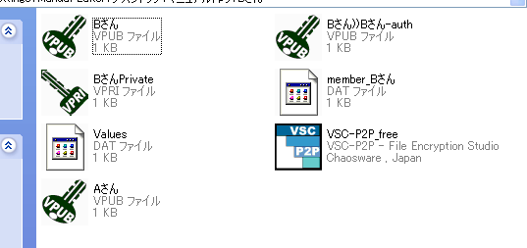
認証する公開鍵を選択してクリック
鍵の認証終了
相手の公開鍵をP2Pと同じフォルダに保存する
ソフトを起動して“公開鍵認証”をクリック
認証依頼終了
メールソフトで自分の公開鍵ファイル「xxx.vpub」(xxxには“鍵の作成”でつけた名前が入ります)を添付して相手に送信する
「VSC-P2P」 Quick Reference
- 実際は、鍵の認証後、新たに作られた鍵ファイル「xxx))ooo-auth.vpub」(xxxには送られてきた鍵の名前、oooには自分の鍵の名前が入ります)を相手に添付して相手に返信する作業があります
認証依頼
鍵の認証
- 認証の意味についてはマニュアルの2-4 p.10を、認証依頼の詳しい方法については5-1 p.17～をご覧ください
- 認証の意味についてはマニュアルの2-4 p.10を、鍵の認証の詳しい方法は5-3 p.28～をご覧ください
2005 ChaosWare Inc. All rights reserved.
鍵の登録終了
ソフトを起動して“鍵チェーン”をクリック
相手の名前とE-mailを記入して、フォルダアイコンをクリック
相手から送られた“認証鍵”を選択して“開く”をクリック
“OK”をクリック
相手から送られた“認証鍵”をP2Pと同じフォルダに保存
暗号化したいファイルを
ここにドラッグ＆ドロップ
「VSC-P2P」 Quick Reference
鍵の登録
暗号化
- 鍵の登録の詳しい方法はマニュアルの5-1 p.20～をご覧ください
- 暗号化の詳しい方法はマニュアルの5-1 p.17～をご覧ください
2005 ChaosWare Inc. All rights reserved.
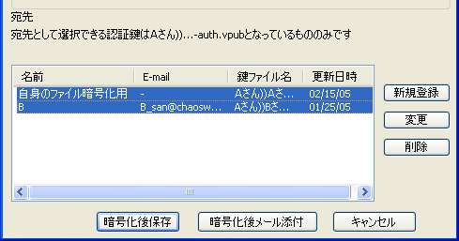
復号化終了
“復号化”をクリック
復号化したいファイルを
ここにドラッグ＆ドロップ
暗号化終了
“暗号化”をクリック
“暗号化後保存”をクリック
復号化できる人をCtrlキーを押しながら選択
「VSC-P2P」 Quick Reference
- 復号化されたファイルは暗号化ファイルが置かれているディレクトリに保存されます
- 宛先の例１：自分だけが復号化できるような暗号化ファイルを作る→「自身のファイル暗号化用」のみを選択 例２：自分とBさんが復号化できるようにする→「自身のファイル暗号化用」と「B」を選択
- 「自身のファイル暗号化用」が選択されていない場合は、暗号化した本人であっても復号化することはできないので注意してください
復号化
- 復号化の詳しい方法にはマニュアルの5-3 p.28～をご覧ください
- 暗号化されたファイルは、特に指定が無い場合は元のファイルが置かれているディレクトリに保存されます
2005 ChaosWare Inc. All rights reserved.

